附件2：
统一身份认证平台主页介绍
一、主页界面
用户登录统一身份认证平台后就会打开个人主页，主页是统一信息门户的主要组成部分，它展示了学校当前的信息系统融合效果。
主页包括顶部banner、通知、待办事项、教育邮箱等卡片，教师主页、学生主页界面图如下：
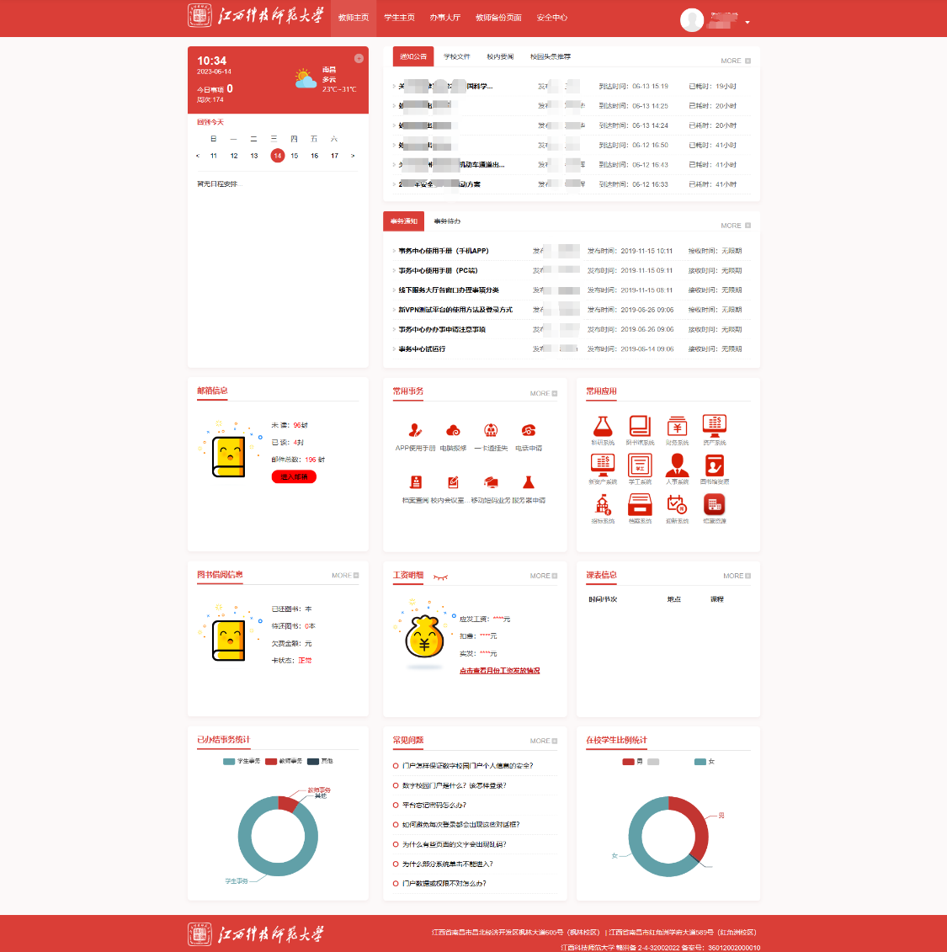
教师主页
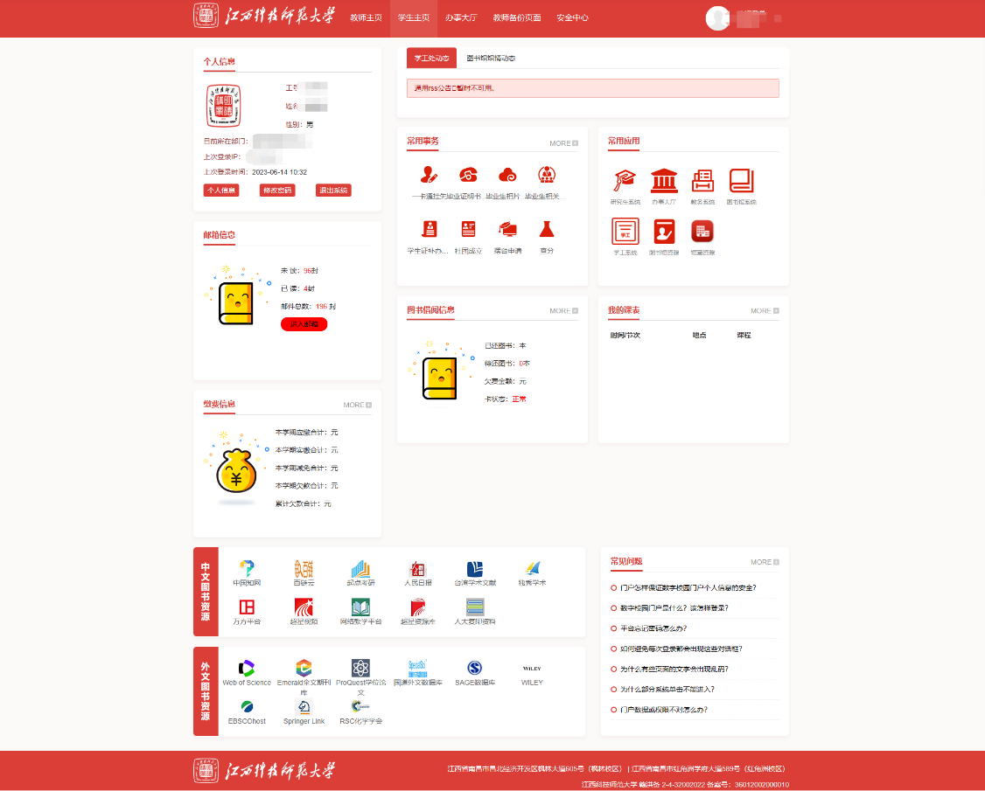
学生主页
二、通知公告
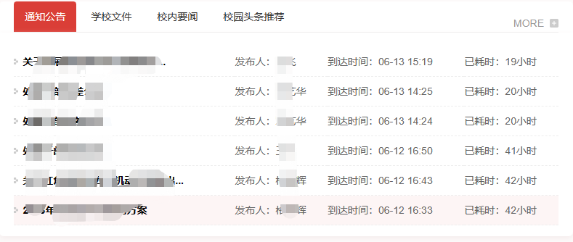
通知公告的内容和官网、办公系统通知保持一致，可阅览已经对接的通知公告内容。
数据来源：官网、办公系统。
使用说明：点击标题可浏览详细通知内容。

三、我的课表
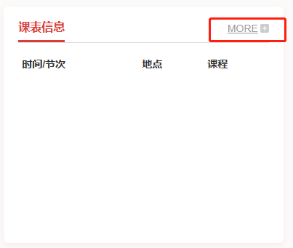
展示本周所有课程。
数据来源：教务系统。
使用说明：可浏览本周个人课表，点击more直接访问教务系统。

四、邮箱信息
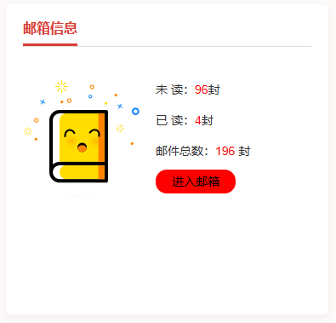
展示邮箱未读，已读邮件。
数据来源：邮箱系统。
使用说明：点击进入邮箱，查看邮件正文内容。
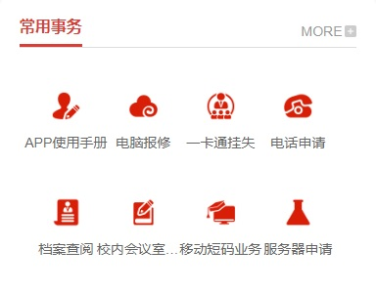
五、常用事务
链接常用用户在线事务申请，包括电脑报修、一卡通挂失（校园卡）、服务器申请等。
使用说明：点击需要申请的在线业务图标。
六、常用应用
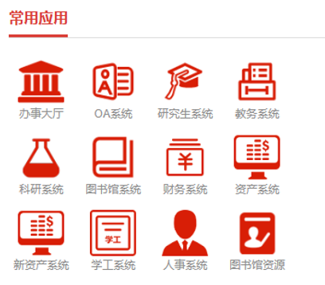
展示校内常用业务系统。
数据来源：各部门负责的业务系统
使用说明：点击图标可直接访问已完成统一身份认证对接的业务系统。
注意：未对接的信息系统需要二次输入密码，此密码由系统管理部门负责。
七、图书借阅
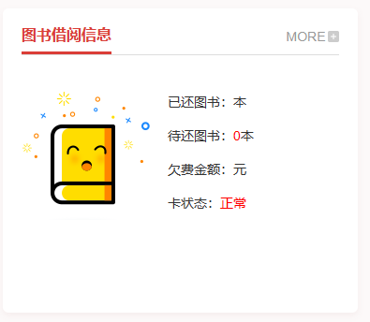
展示图书借阅情况。
数据来源：图书管理系统。
使用说明：可在当前卡片查看图书的借阅情况，点击more或者“常用应用-图书系统”可直达图书管理系统查看详细信息。
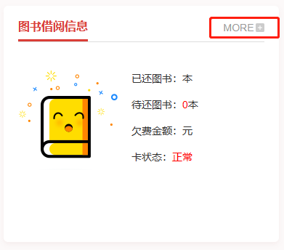
八、工资信息（教工）
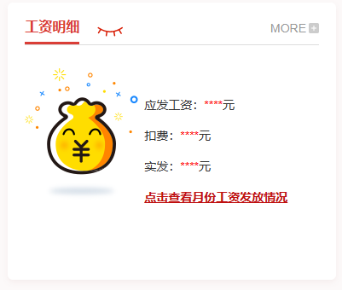
展示最新工资月工资发放情况。
数据来源：财务系统。
使用说明：展示最新的工资发放金额，如需查看工资详细组成部分，请点击more或者“常用应用卡片-财务系统”至财务系统查看详情。
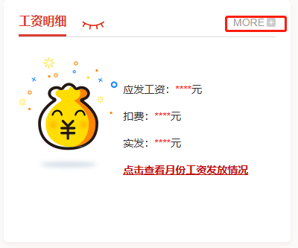

九、缴费信息（学生）
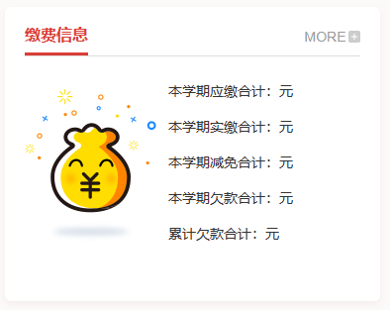
展示缴费信息相关内容。

